O nas – tekst łatwy do czytania i rozumienia

Gdzie jesteśmy?
Zespół Szkół Ponadpodstawowych nr 6 im. Królowej Jadwigi znajduje się przy ulicy Krakowskie Przedmieście 36.
Do budynku szkoły prowadzi główne wejście od ulicy Krakowskie Przedmieście.
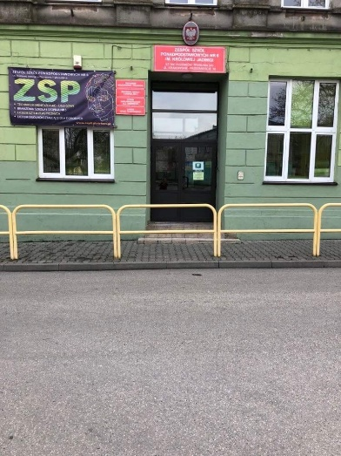
Kiedy wejdziesz do budynku szkoły musisz pokonać trzy schodki i drzwi dwuskrzydłowe przeszklone , jako pierwszą po prawo zobaczysz dyżurkę.
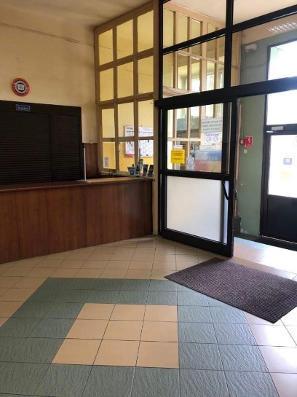
W dyżurce, znajduje się pracownik obsługi, który udziela informacji.

Sekretariat to biuro, do którego dostarczamy pisma, podania i dokumenty.
Sekretariat znajduje się, na parterze.
To są drzwi do sekretariatu.
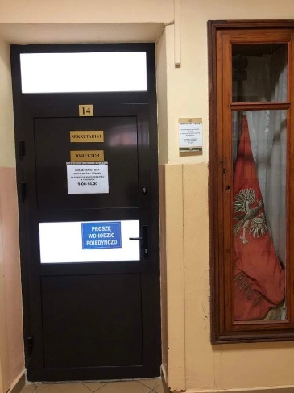

Czym zajmuje się Zespół Szkół Ponadpodstawowych Nr 6 im. Królowej Jadwigi w Piotrkowie Trybunalskim?
Zespół Szkół Ponadpodstawowych Nr 6 im. Królowej Jadwigi w Piotrkowie Trybunalskim jest szkołą publiczną.
Szkoła publiczna, to szkoła, która zapewnia bezpłatne nauczanie w zakresie ramowych planów nauczania.
Ramowe plany nauczania to obowiązkowe zajęcia edukacyjne.
W szkole zajmujemy się kształceniem i wychowywaniem uczniów.
W szkole funkcjonują następujące typy szkół:
- Technikum Menedżersko-Usługowe
- technik grafiki i poligrafii cyfrowej
- technik procesów drukowania
- technik hotelarstwa
- technik organizacji turystyki
- technik stylista
- technik przemysłu mody
- Liceum Sztuk Plastycznych- specjalizacje:
- projektowanie graficzne
- publikacje multimedialne
- projektowanie ubioru
- Liceum Ogólnokształcące dla Dorosłych
- Branżowa Szkoła I stopnia Nr 5
- krawiec
- Kwalifikacyjny Kurs Zawodowy
Dyrektorem szkoły jest Pani Małgorzata Ilczuk.
W szkole zatrudnieni są nauczyciele, pracownicy administracji i obsługi.

W naszej placówce zapewniamy uczniom:
- Opiekę pedagoga.
Uczniowie mogą skorzystać z pomocy psychologiczno-pedagogicznej we współpracy z Poradnią Psychologiczno-Pedagogicznej.
Poradnia Psychologiczno-Pedagogiczna znajduje się w Piotrkowie Trybunalskim przy ulicy Romana Dmowskiego nr 47,
Gabinet pedagoga szkolnego znajduje się na I piętrze.
To są drzwi do gabinetu pedagoga .
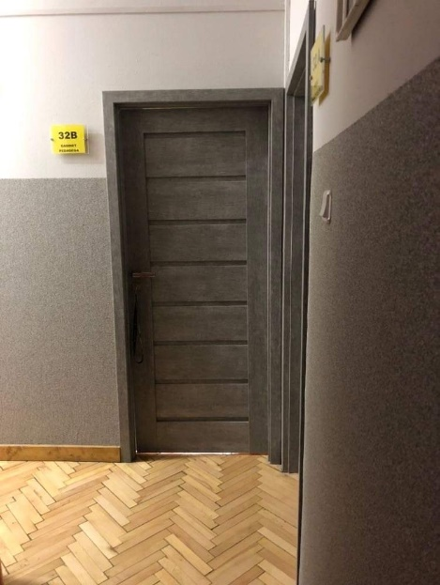

- Opiekę pielęgniarki szkolnej.
Gabinet profilaktyki i pomocy przedlekarskiej czynny jest raz w tygodniu we wtorek w godzinach 7.30-11.30, mieści się na parterze.
To są drzwi do gabinetu pielęgniarki.
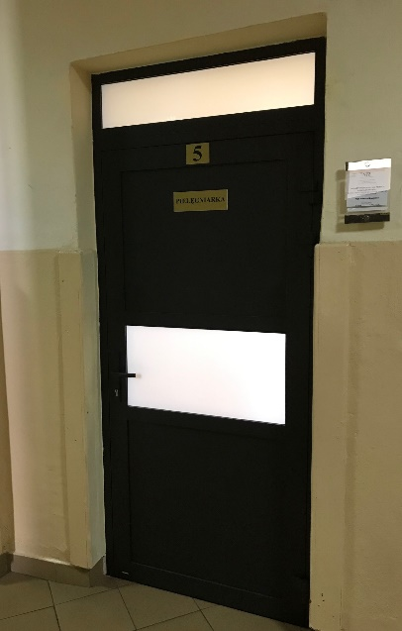

Jak się z nami skontaktować?
- Telefonicznie: 44 732 03 25
- Możesz też wysłać e-maila na adres: zsp6@zsp6.piotrkow.pl
- Możesz napisać pismo i wysłać na adres: Zespół Szkół Ponadpodstawowych Nr 6 im. Królowej Jadwigi, ul. Krakowskie Przedmieście 36, 97-300 Piotrków Trybunalski
- Możesz przynieść pismo do sekretariatu szkoły.
Sekretariat jest czynny o poniedziałku do czwartku w godzinach od 9.00 do 14.00.

